体験者番号
S

職場体験・インターンシップ事業
令和6年度

インターンシップサポートブック

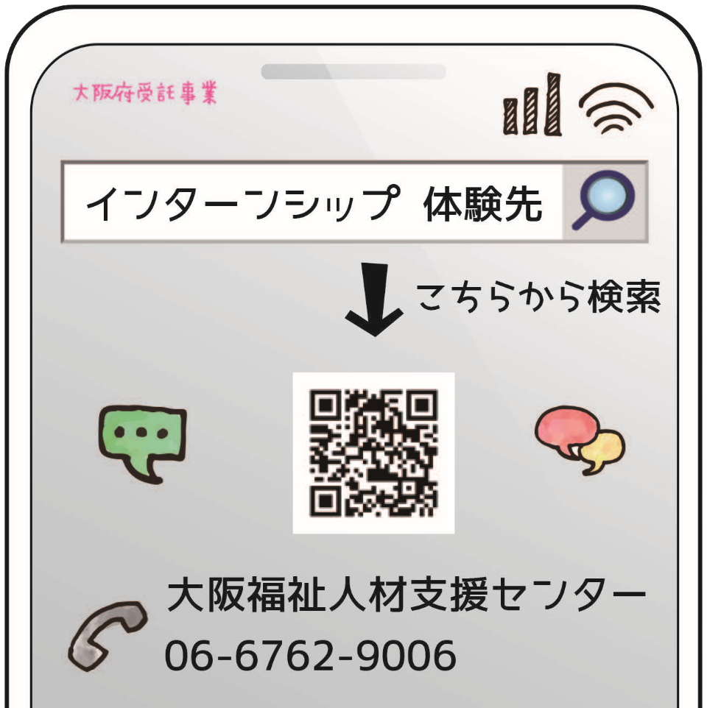

〇本冊子には、インターンシップに関する説明を記載しており、「職場体験・インターンシップ事業」にご登録いただいた方にお渡ししています。
○他の方に譲渡することはできません。
○本冊子には体験者番号が付与されています。体験者番号は、受入事業所に対してインターンシップを申し込む際に必要です。体験者番号は登録された本人のみ有効です。
○紛失された場合は再発行をしておりませんので、保管には十分に注意してください。

体験者氏名

もくじ
はじめに | ・・・・・・・・・・・・・・・・・・・・・・・・・・・・・・・・・・・・・・・・・・・・・・・・・・・・・・・・・・・・・・・・・・・・・・・・・ |  |  |  |  |  |  |  |  |  | 1
インターンシップについて |  |  |  |  | ・・・・・・・・・・・・・・・・・・・・・・・・・・・・・・・・・・・・・・・・・・・・・・・・・・・・・・・・・・・・・・・・ |  |  |  |  |  | 1
こんな体験ができます ～体験例から～ |  |  |  |  | ・・・・・・・・・・・・・・・・・・・・・・・・・・・・・・・・・・・・・・・・・・・・・・・・・・・・・・・・・・・・・・・・
インターンシップの流れ |  | ・・・・・・・・・・・・・・・・・・・・・・・・・・・・・・・・・・・・・・・・・・・・・・・・・・・・・・・・・・・・・・・・ |  |  |  |  |  |  |  |  | 3
STEP 1 受入先の事業所を探す ～インターンシップ先の探し方～ |  |  |  |  |  |  |  |  |  | ・・・・・・・・・・・・・・・・・・・・・・・・・・・ | 4
感染症対策について |  |  |  |  |  |  |  |  |  | ・・・・・・・・・・・・・・・・・・・・・・・・・・・ | 5
STEP 2 インターンシップを申し込む ～WEB編～ |  |  |  |  |  |  |  |  |  | ・・・・・・・・・・・・・・・・・・・・・・・・・・・ | 6
～電話編～ |  |  |  |  |  |  |  |  |  |  | 7
STEP 3 インターンシップをする ～インターンシップの心得～ |  |  |  |  |  |  |  |  | ・・・・・・・・・・・・・・・・・・・・・・・・・・・・・・・・・・ |  | 8～9
STEP 4 インターンシップレポートを提出する ～記入のポイント～ |  |  |  |  |  |  |  |  |  | ・・・・・・・・・・・・・・・・・・・・・・・・・・ | 10
STEP 5 インターンシップの終了 ～お礼状を書きましょう～ |  |  |  |  |  |  |  |  |  | ・・・・・・・・・・・・・・・・・・・・・・・・・・・・・・ | 10
【お礼状の文例】 |  |  | ・・・・・・・・・・・・・・・・・・・・・・・・・・・・・・・・・・・・・・・・・・・・・・・・・・・・・・・・ |  |  |  |  |  |  |  | 11
STEP 6 アンケートの回答 ※ ～あなたの感想をお聞かせください～ |  |  |  |  |  |  |  |  |  | ・・・・・・・・・・・・・・・・・・・・・・・・・・・・・・ | 13
《インターンシップレポート綴》
インターンシップ記録簿 |  |  |  | ・・・・・・・・・・・・・・・・・・・・・・・・・・・・・・・・・・・・・・・・・・・・・・・・・・・・・・ |  |  |  |  |  |  | 17
インターンシップレポートの記入例 |  |  |  |  |  |  | ・・・・・・・・・・・・・・・・・・・・・・・・・・・・・・・・・・・・・・・・・・ |  |  |  | 18
インターンシップレポート（様式第1号）※ |  |  |  |  |  |  |  | ・・・・・・・・・・・・・・・・・・・・・・・・・・・・・・・・・・・・ |  |  | 19～38
福祉のお仕事 就職支援メニュー
※印のページにはミシン目が入っておりますので、切り離してお使いください。
はじめに
本事業は、福祉・介護分野に関心のある方や福祉・介護分野での就職を考えている方などに、インターンシップを通じて実際の職場の雰囲気や介護業務内容を直接知ってもらうことにより、求人側・求職側のギャップを埋め、円滑な人材確保の促進と離職防止を図ることを目的として実施しています。

インターンシップについて
「福祉・介護の現場を見てみたい！」という方が、実際の福祉現場で福祉・介護分野の仕事を経験することができます。

【インターンシップは】
- 「福祉の職場ってどんなところ？」という疑問や不安を解消・軽減することができます。
- 施設の雰囲気を体感し、現場職員の話を、直接聞くことができます。
- 自分の適性に合った福祉の職場を知ることができます。

○ インターンシップができる期間は、令和6年4月1日から令和7年3月31日までです。
- 体験日数は年間通して合計10日間です。複数の事業所での体験や、一つの事業所で複数日の体験をすることができます。
- 夜勤・宿直の体験はありません。
- 1日につき4時間以上8時間以内（休憩時間を含む）で、体験先の事業所のプログラムを体験します。
- 賃金の支払いはありません。
- インターンシップへの参加は無料です。ただし、食費・交通費は自己負担となります。
- 体験終了後、当日中に本冊子に綴じられている「インターンシップレポート」を記入し、原本を体験先事業所に提出します。
- 体験する事業所で、事前の面談やオリエンテーションが行われることがあります。また、個人情報に伴う
守秘義務に関する同意書等の提出を求められることがあります。
- 体験に臨む姿勢・態度に対して、事業所が体験を続けることが困難と判断した場合、中断を求められることがあります。

【インターンシップにかかる留意事項】

こんな体験ができます ～体験例から～
インターンシップの例をいくつかご紹介します。
受入事業所が用意するプログラムを体験していただきますが、希望したい内容があれば受入事業所と相談してください。

【例1】 高齢者福祉－グループホーム
時 刻 | プログラム | 具体的な体験内容
10：00 | オリエンテーション | 職員挨拶・仕事説明・フロア案内
11：00 | レクリエーション・外気浴 | 散歩・車いす体験
12：00 | 食事準備手伝い | 配膳
12：30 | 昼食 | 食事中の見守り・団らん
12：45 | 休憩 | 昼食・職員交流
13：45 | 買い物 | 利用者さんと買い物
14：45 | 振り返り | 質疑応答・インターンシップレポート記入
15：30 | 終了
例）利用者さんと買い物
目的 認知症、QOLの向上、地域密着の理解
認知症を患う利用者さんが買いたい物を自分自身で買えるようにサポート。
お金の勘定に時間がかかる場合もあるので近隣地域のお店からの理解も必要。
また、このような連携は地域にとっても様々なメリットがある。

【例2】 障がい者福祉－生活介護
時 刻 | プログラム | 具体的な体験内容
09：00 | オリエンテーション | 施設紹介・体験の諸注意
09：30 | 作業準備・コミュニケーション | 体操・必要物品の用意
10：00 | 作業訓練 | 検品・確認作業など
12：00 | 休憩 | 食事見守り・昼食
13：00 | 作業訓練 | 商品の梱包など
15：00 | 片付け・利用者の見送り | 物品の片付け・作業室の掃除・利用者の見送り
15：30 | 振り返り | インターンシップの振り返り・職員と質疑応答・インターンシップレポートの記入
16：30 | 終了 | 体験終了
例）利用者さんの作業見学
目的 個別ケア、多職種の連携、利用者さんの社会参加の理解
利用者さんによって得意なことや集中できる環境が異なるため、作業内容や作業スペースが
異なっている。
事業所での活動を通じて利用者さんの社会参加をサポートするため、専門職同士が連携して
働いている。
インターンシップの流れ
人材支援センターでは、インターンシップに関する相談のほか、体験先探し、体験受入事業所への申込みのお手伝いをいたします。お気軽にご相談ください。
STEP1 探す｜受入先の事業所を探す
インターンシップができる事業所は、大阪福祉人材支援センター（以下、人材支援センターという。）のホームページや窓口にて公開しています。
自分の希望に合った体験先を探してみましょう！
☞「インターンシップ先の探し方」については、次のページをご覧ください。
STEP2 申込｜受入事業所にインターンシップを申し込む
申込には、2つの方法があります。
１．ホームページの検索システムから体験先を選び、申し込む。
２．体験したい事業所に直接電話をかけ、サポートブックを持っていることを伝えたうえでインターンシップを申し込む。
事業所の担当者と体験の日数、日程、所持品、注意事項等を電話・メールで調整・確認します。
☞本冊子6ページに「インターンシップを申込む ～WEB編～」、7ページに「～電話編～」を掲載しています。
STEP3 体験｜職場を体験する
体験受入事業所の担当者の指示のもと、インターンシップを行います。
☞インターンシップをする前に、本冊子8～9ページの「インターンシップの心得」をお読みください。
STEP4 提出｜受入事業所に「インターンシップレポート」を提出する
本冊子に綴じている「インターンシップレポート」を、1日につき1枚記入して、担当者へ提出してください。
その際、「インターンシップレポート」（原本）をコピーして使用するのは不可です。
STEP5 終了｜インターンシップ終了！
インターンシップ終了後、体験先への感謝の気持ちを伝えるため、お礼状を送ることをお勧めします。
STEP6. アンケートの回答 ～あなたの感想をお聞かせください～
今後の参考にさせていただきますので、アンケートにご回答ください。
就労状況等に関する調査について
令和7年3月末ごろに就労状況等に関する調査を実施します。ご協力をお願いします。
STEP1. 体験受入先の事業所を探す ~インターンシップ先の探し方~
インターンシップの受入事業所は、令和6年3月時点で約450事業所です。
人材支援センターのHPから、受入事業所を検索し、事業所の詳しい情報を閲覧することができます。

①【HPの検索システムから体験先を選ぶ方法】
大阪福祉人材支援センター検索システム トップページ
URL https://www.osakafusyakyo.or.jp/kensaku/

https://www.矢印.pw/img/thumbnail.jpg

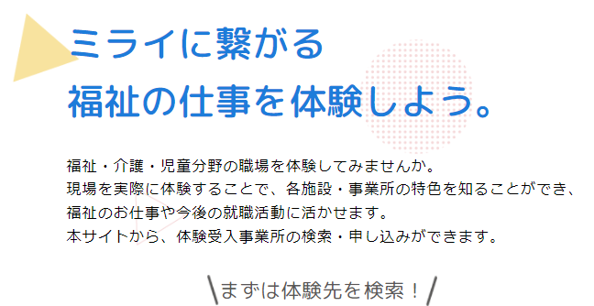
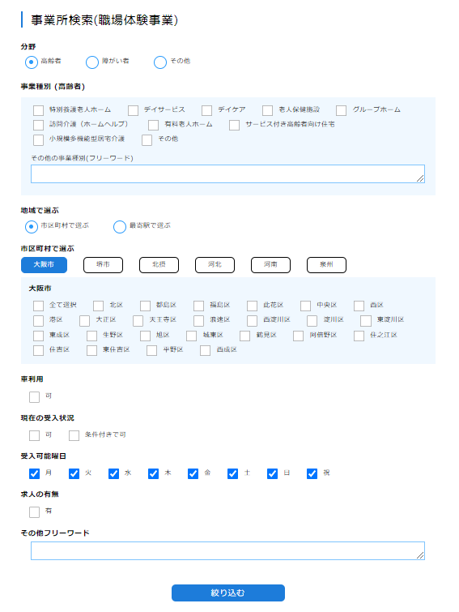
事業所検索（インターンシップ事業）

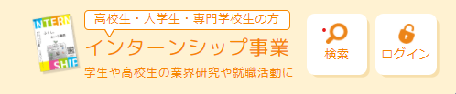

最寄り駅や地域、事業種別等での絞り込み、また事業所
の詳細も閲覧できます。
フリーワードには、「相談職」「介護ロボット」など、気になる
ワードを入れて検索してください。

②【検索システム以外から体験先を選ぶ方法】
人材支援センターのHPに掲載している受入事業所一覧のExcel、PDFデータからご確認ください。
人材支援センターの窓口では、希望の地域の受入事業所一覧をプリントしたものをお渡しすることができます。

※新型コロナウイルス感染症の感染状況等により、受入状況が変更になる場合があります。受入の可否は、直接事業所にお問い合わせください。

新型コロナウイルス感染症防止対策として
- 体験当日の朝に検温し、発熱（37.5℃以上）等の症状がみられるときは、体験を中止する。
（事業所によっては、体験前数日間の体温の計測が必要な場合もあります。）
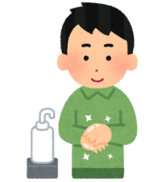
- 体験前数日間で体調がすぐれない日があった場合は、受入事業所の担当者に確認する。
- 手指の洗浄・消毒、マスクの着用を徹底する。
- 体験中に身体の具合が悪くなった場合は無理せず、早めに職員に申し出る。

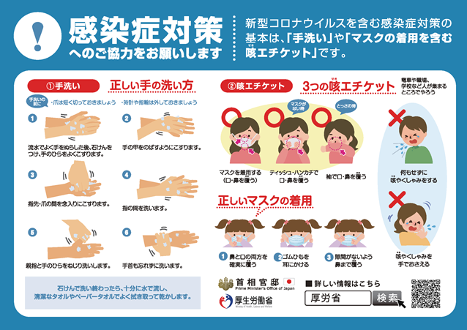

STEP2. インターンシップを申し込む ～WEB編～
インターンシップの申込みをします。
※メールアドレスをお持ちでない方はお電話でお申し込みください。
Webからの申込には、インターンシップ検索システムにログインが必要となります。
体験者番号（表紙の右上に記載）と、生年月日を入力し、ログインしてください。
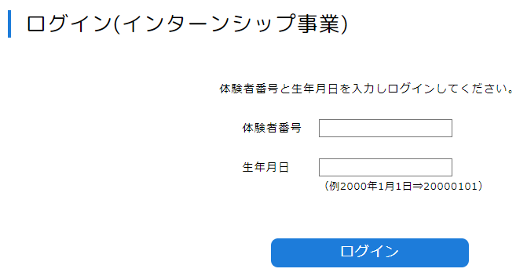

ログイン後、申込が可能となります。
事業所詳細画面の下部、申込する ボタンより、お申込みください。
ご登録いただいているメールアドレスに自動返信メールが届きます。事業所からの連絡（電話もしくはメール）をお待ちください。
1週間以内に事業所からの連絡がない場合は、大阪福祉人材センターまでご連絡ください。（06-6762-9006）
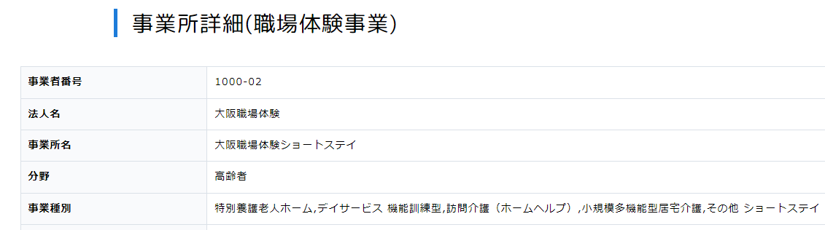
事業所詳細（インターンシップ事業）

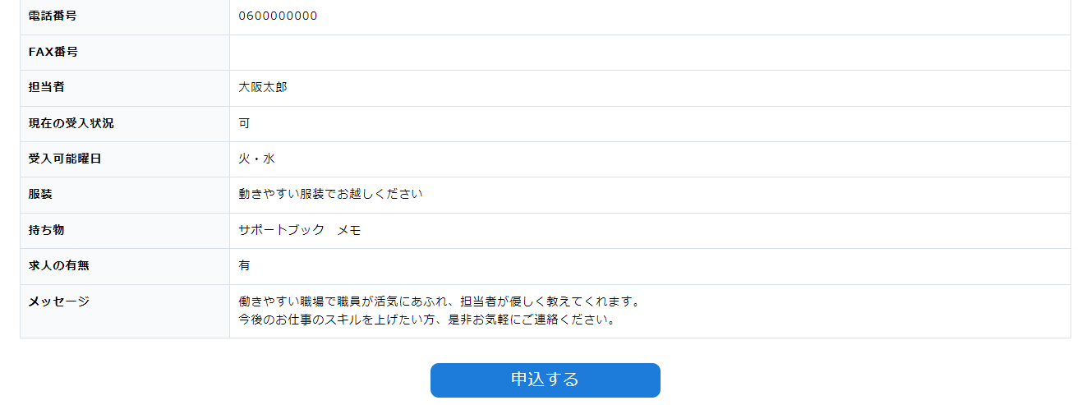

STEP2. インターンシップを申し込む ～電話編～
インターンシップの申込みにあたって、事業所に伝えること・確認する主な内容は下の表のとおりです。
体験にあたり、事業所に対して配慮をお願いしたいことがあれば、申し込みの時に伝えてください。
※申込みは、基本的にはご自分でしていただきますが、サポートをご希望の方は、人材支援センターのスタッフが
お手伝いしますので、電話でご相談ください。（06-6762-9006）
その場合、下記の内容と体験のご希望等を体験先事業所に伝え、その結果を人材支援センターから電話でお知らせします。
❖メモ❖
① | あなたの氏名（フルネームで）
② | あなたの「体験者番号」 | S |  |  |  |  |  |  | ※「体験者番号」はこの冊子の表紙右上に記載されている6ケタの番号です。
③ | 保有している資格 | ・保有していない（無資格） ・研修受講中である  ・保有している （ ）
④ | 福祉職の経験 | ・未経験  ・経験あり ＊何を？（例：介護職を）  ＊どこで？（例：特別養護老人ホームで）  ＊どのくらい？（例：約３年間）
⑤ | 体験希望日数・時間 | - 日間 ＊インターンシップができる日数は、１年間で10日間です。  ・体験時間は、4時間以上8時間以内です。事業所のプログラムに沿って  体験するのが基本です。
⑥ | 体験希望日・体験できない日  （電話を掛ける前に書き出します） | ・体験希望日 第１希望 第２希望 第３希望  ・体験できない日 ＿＿＿＿＿＿＿＿＿＿＿＿＿＿＿＿＿＿＿＿＿＿
⑦ | あなたの電話番号  （日中に連絡がとれる番号） | ・事業所から、連絡が必要になる場合があるので、必ず電話番号を伝えて  おきましょう。 （ ）
⑧ | 体験先までの経路 | ・所要時間 ＿＿＿＿＿＿分  ・交通手段・経路＿＿＿＿＿＿＿＿＿＿＿＿＿＿＿＿＿＿＿＿＿＿＿＿＿  ・事前に調べたうえで、分かりにくい点は尋ねておきましょう。
❖当日の準備物❖
⑨ | 当日の服装 | ・服 装（動きやすく清潔なもの。ジーンズは控えた方がいいでしょう。）
⑩ | 当日の持ち物 | ・サポートブック（必ず持参します） ・筆記用具（ノート、ボールペン。  体験レポートの記入は、鉛筆や消せるボールペンは使用不可）  ・上履き（スニーカーなど脱げにくいもの。スリッパ・サンダル類は不可）  ・エプロンが必要な場合があります。
⑪ | 昼 食 | ・持参した場合は、出たゴミは持ち帰りましょう。  ・体験先の給食をいただく場合は、予約の要・不要と代金を確認します。
STEP3. インターンシップをする ～インターンシップの心得～
挨拶が大切

挨拶は人と人とのコミュニケーションの第一歩です。訪問した時や帰り際には欠かさず行いましょう。利用者はもちろんの こと、受入担当者や他の職員、ボランティアの方々とも挨拶を交わしましょう。
利用者が主役であることを肝に銘じて

福祉施設は利用者の生活の場であることを忘れずに、それぞれの暮らしのリズムやペース、気持ちを尊重してください。
なお、福祉施設では、利用者の自立を促進するために一人ひとりの支援計画を作成し、その計画に基づいてサービスを提供しています。利用者の生活や職員の業務を妨げない範囲で体験することに留意してください。
利用者の年齢層は様々ですが、利用者には必ず「○○さん」と名前で呼んでください。また、丁寧な言葉遣いを常に心がけてください。
体験中は施設のルールを守り、職員の指示に従って

通常は、体験の初めにはオリエンテーションが実施され、福祉施設の目的や利用者の概要・一日の流れや体験内容、利用者との関わり方、諸注意等の説明があります。職員の話をよく聞き、必要事項はメモを取りましょう。
特に利用者への声かけは公平を心がけてください。親しくなった利用者との関わりが多くなりがちです。複数の利用者が同席している場合など、意識的にすべての利用者に声をかけましょう。
また、職員から施設や体験内容の説明を受けたときや何かを頼まれたときなど、確認のため復唱し、しっかり返事しま しょう。
※居室等でのメモは制限される場合がありますので、体験中のメモについては、職員に確認してください。
身だしなみは清潔が大切

身だしなみは清潔第一を心がけてください。長い髪はまとめ、エプロンや衣類は清潔なものを着用するなどして、衛生面に十分に注意をしてください。
人と接するときのマナーを忘れずに

体験中はマナーを守り、節度ある行動をしてください。
例えば、体験中にスマートフォンを見る、携帯電話をかける、体験者同士で必要以上の会話をするなどの行動は慎んでください。
ホウレンソウを忘れずに

・報告 [ホウ]
・連絡 [レン]
・相談 [ソウ]

[ホウ]任された業務が終了したら、必ず、担当の職員に「報告」しましょう。
[レン]利用者から何か想定外の事を頼まれた場合は、担当の職員に「連絡」してください。
[ソウ]体験の中で感じた疑問や不安などは、担当の職員に「相談」してください。
わからないことは自分で判断しないで、まず職員に相談し確認してから行動してください。
体調管理に十分気をつけて

体験中に身体の具合が悪くなった場合は無理をせず早めに職員に申し出てください。
体験前に風邪を引いた場合などは、福祉施設で体験が可能かどうか担当者に確認してください。
※体験前、または体験期間中にインフルエンザ等の感染症になったと判明した場合は、ただちに体験を中止し、
改めて体験するよう事業所の担当の職員と相談してください。
プライバシーを守って

福祉施設（特に入所型福祉施設）は、利用者が暮らす生活の場であり、非常にプライベートな空間です。したがって、
無断で居室に入る、利用者の身の回りの物を勝手に触るなどの行為は厳禁です。
体験中は、利用者やその家族のことなど様々な個人情報を知り得ることもあります。守秘義務は厳密に課せられます。体験終了後も、体験中に知りえた情報を口外してはいけません。SNSへの書込みなどもプライバシーを侵害する可能性があるので、十分気を付けましょう。
職場体験の遅刻・欠席について

病気や怪我など、やむを得ない理由により、体験日に遅刻・欠席せざるを得ないことがあるかもしれません。そのような場合は、できるだけ事前に事業所の担当者に連絡してください。

・事業所の方が、あなたの体験に臨む姿勢に対して、体験を続行することが困難と判断された場合、
体験を中断していただくことがあります。

・体験前にオリエンテーションが必要な場合があります。

・インターンシップの際には、必要以上の現金や貴重品などは身に付けないでください。

STEP4. インターンシップレポートを提出する ～記入のポイント～
一日のインターンシップが終了したのちに体験を振り返り、本冊子に綴じられた「インターンシップレポート」に体験内容を記入してください。18ページの記入例を参考に、記入してください。

記入上の注意点は、以下のとおりです。
☆ 氏名・体験日時・受入施設・事業所名などは、もれなく書いてください。
☆ 開始時刻・終了時刻を明記してください。
☆ 黒のボールペンを使い、鉛筆や消せるボールペンは使用不可です。
☆ 丁寧に書くことを心がけてください。
☆ レポート用紙は、サポートブック本体にミシン目入りで綴じられています。丁寧に切り離し、必ず原本を事業所の
担当者に提出してください。事業所の担当者が、コメント欄に記入した後に、写しが返却されます。
☆ 事業所の担当者が体験当日にコメントを書けない場合、希望される場合はファクス送信もしくは郵送を依頼して
ください（コメントが不要の場合は当日に写しの受け取りができます）。
また、郵送を希望される場合は、必ず、送付先を事業所の担当者に伝えてください。

STEP5. インターンシップの終了 ～お礼状を書きましょう～
お世話になった事業所へ、メールや電話、文書などで感謝の気持ちを伝えましょう。
11ページに文例を記載しておりますので、参考にしてください。

【お礼状の文例（施設長へ封書により送付する場合）】

お礼状はパソコン・手書きは問いません。
・パソコンの場合は、フォントを「明朝体」に設定しましょう。
・手書きの場合は、できるだけ丁寧に書きましょう。
差し支えがなければ、住所や電話番号などを記入してください。
なお、電話番号は携帯電話の番号でも可能です。
法人名、事業所名、氏名の順に改行します。肩書き（役職）と氏名は並列して記入します。
インターンシップの経験談などを盛り込む
日付は記入した日
できれば、体験終了日から3日以内に送るようにしましょう。

令和○年○月○日

社会福祉法人じんざい福祉会
特別養護老人ホームじんざい苑
施設長 人 材 太 郎 様

先日はお忙しいところ、インターンシップの機会を与えていただき誠にありがとうございました。
私は、福祉の職場が初めてで、緊張と焦りの連続でした。担当していただいた○○様には大変ご迷惑をおかけいたしました。そのような中でも、○○様には丁寧にサポートしていただき、現場の魅力や難しさを教えていただきました。
特に印象深かったのは、利用者様の入浴後、私がドライヤーで髪を乾かしていた女性の利用者様が「ここの風呂が一番気持ちええわ。」と笑顔でおっしゃられたことでした。私が福祉の現場で初めて「喜び」を覚えた瞬間でした。
たった2日間という短い期間でしたが、職員の皆様からのアドバイスや利用者様とのコミュニケーションなど、かけがえのない経験をさせていただきました。今回の体験で、さらに「福祉の仕事に就きたい」という思いが強くなりました。まもなく介護職員初任者研修を修了しますが、これからの目標として介護福祉士を目指そうと思います。
今後とも、よろしくお願い申しあげます。

福 祉 花 子
大阪市中央区○○○－○○
電話番号 090（****）****

STEP6. アンケートの回答 ～あなたの感想をお聞かせください～
インターンシップに参加されて、いかがでしたでしょうか？
今後の参考とさせていただきますので、アンケートにご回答ください。
右の二次元コードからご入力いただくか、下記窓口までご提出ください。
社会福祉法人大阪府社会福祉協議会・大阪福祉人材支援センター
〒542-0065 大阪市中央区中寺1-1-54 大阪社会福祉指導センター内
TEL 06-6762-9006 FAX 06-6761-5413

体験者番号 S
何がきっかけで申し込みましたか。 例）チラシ、出前講座、学内の募集など
（ ）
受け入れ先の対応はいかがでしたか。
□丁寧な対応であった □普通 □あまり対応してもらえなかった
体験プログラムは参考になりましたか。
□大変参考になった □普通 □あまり参考にならなかった
体験をして福祉・介護のイメージは変わりましたか。
□良くなった □変わらない（良いイメージ） □変わらない（悪いイメージ） □悪くなった
体験をして将来福祉・介護のお仕事をしたいと思いましたか。
□就職予定 □就職予定（体験をきっかけに） □福祉系大学に進学したい
□福祉系専門学校に進学したい □今は思わないが、将来の選択肢の1つになった □思わない
今後、大阪福祉人材支援センターのサポートを希望しますか。
□福祉・介護のお仕事情報について資料請求したい □セミナーなどのイベント案内メールの受信を希望する
□福祉・介護のお仕事への就職について相談したい □希望しない
【体験の感想をお書きください。】

インターンシップ
レポート綴

インターンシップ記録簿
あなたのインターンシップを記録しましょう。
日数 | 体験先 | 体験日時 | 受入事業所の担当者 | メモ
 | ☎ | 年 月 日  時 分～ 時 分
 | ☎ | 年 月 日  時 分～ 時 分
 | ☎ | 年 月 日  時 分～ 時 分
 | ☎ | 年 月 日  時 分～ 時 分
 | ☎ | 年 月 日  時 分～ 時 分
 | ☎ | 年 月 日  時 分～ 時 分
 | ☎ | 年 月 日  時 分～ 時 分
 | ☎ | 年 月 日  時 分～ 時 分
 | ☎ | 年 月 日  時 分～ 時 分
 | ☎ | 年 月 日  時 分～ 時 分
※この様式は、あなた自身のインターンシップを記録するものであり、体験先の施設・事業所および大阪福祉人材支援センターへ提出する必要はありません。

※受入担当の方へ・・・この体験レポート(原本)は、法人のインターンシップ担当者に提出し、コピーしたものを体験者にお渡しください。
様式第1号
体験者番号 S ○○○○〇〇
インターンシップ  レポート |  |  |  |  |  |  | 体験者氏名 |  |  | 福 祉 花 子  お名前をお忘れなく
体 験 日 時 |  |  |  |  | 令和 6 年 5 月 10 日（ 9 時 00分 ～ 16 時 00 分）
受入法人名 |  |  |  |  | 社会福祉法人 じんざい福祉会
受入施設名・事業種別 |  |  |  |  | 特別養護老人ホームじんざい苑 事業種別（特別養護老人ホーム）
体験内容 | 時 刻 |  | プログラム |  |  |  |  |  | 具体的な体験内容
 | 9：00 |  | オリエンテーション |  |  |  |  |  | 施設紹介・体験中の注意
 | 10：00 |  | 施設見学 |  |  |  |  |  | ICT・センサーマットの活用
 | 10：30 |  | ベッドメイキング |  |  |  |  |  | フロアで利用者様とお話をする  体験内容を簡潔に記入してください
 | 11：30 |  | 昼食準備・昼食 |  |  |  |  |  | 嚥下・とろみ・口腔ケア
 | 12：00 |  | 休憩 |  |  |  |  |  | 利用者様入浴後のドライヤーなど
 | 13：00 |  | コミュニケーション |  |  |  |  |  | 認知症を理解した上で利用者さんとお話
 | 14：00 |  | 入浴介助の見学 |  |  |  |  |  | リフト・入浴用車いすの活用
 | 15：00 |  | 振り返り |  |  |  |  |  | 職員との質疑応答・レポート記入
 | 16：00 |  | 終了
感 想 | テーマ ユニット、個別ケア、認知症への理解  特別養護老人ホームは従来型とユニット型があると知りました。  ユニット型は・・・・  個別ケアについて教えてもらって感じたことは、利用者さんの・・・・  実際に利用者さんとお話する時は、認知症への理解が大切だと学びました。  話しかける時に・・・・・・・  受入先の担当者がお読みに  なりますので、「です・ます」調で丁寧に書きましょう  体験中に強く印象に残ったこと、体験を通じて気づいたこと、職員の方の  仕事やことばから学んだことなどを書いてください。  ※本日の体験で学んだこと、気づいたこと、疑問点等をお書きください。  消えないボールペンで  書きましょう
事業所記入欄
コメント | この欄は、受入事業者が使用しますので、何も記入しないでください。
 | 事業者番号 |  |  |  |  |  |  | 受入施設・事業所長サイン  受入担当者サイン
 | 0
インターンシップレポートの記入例
表紙右上の体験者番号をうつしてください

体験者番号 S

様式第1号
インターンシップ  レポート |  |  |  |  |  |  | 体験者氏名
体 験 日 時 |  |  |  |  | 年 月 日（ 時 分 ～ 時 分）
受入法人名
受入施設名・事業種別 |  |  |  |  | 事業種別（ ）
体験内容 | 時 刻 |  | プログラム |  |  |  |  |  | 具体的な体験内容
感 想 | ＊本日の体験で学んだこと、気づいたこと、疑問点等をお書きください。  テーマ
事業所記入欄
コメント
 | 事業者番号 |  |  |  |  |  |  | 受入施設・事業所長サイン  受入担当者サイン
 | 0
令和6年度
※受入担当の方へ・・・この体験レポート(原本)は、法人のインターンシップ担当者に提出し、コピーしたものを体験者にお渡しください。

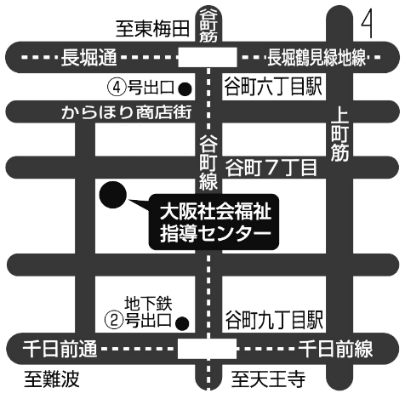
–
社会福祉法人大阪府社会福祉協議会
大阪福祉人材支援センター
〒542-0065
大阪市中央区中寺1-1-54（大阪社会福祉指導センター3F）
開所時間9:00～17:00（月～金）
（※職業紹介は、9:00～11:45、13:00～16:00）
休館日 土・日・祝
☆職場体験などのお問合せは
人材支援グループ ☎06-6762-9006 FAX06-6761-5413
☆求職などのご相談は
人材確保グループ ☎06-6762-9020 FAX06-6764-1574
☆貸付金のお問合せは
人材支援グループ ☎06-6776-2943 FAX06-6761-5413
http://www.osakafusyakyo.or.jp/fcenter

［Osaka Metro］
谷町線・長堀鶴見緑地線
「谷町六丁目」駅４号出口から
南西へ400ｍ
谷町線・千日前線
「谷町九丁目」駅２号出口から
北西へ600ｍ
福祉のお仕事
就職支援メニュー
福祉の就職フェアや面接会の開催
福祉の就職フェアや就職相談会＆面接会を、定期的に開催しています。
個別面談コーナーでは、求人票だけでは分からない業務内容や職場の雰囲気などを、現場職員や採用担当者から直接聞くことができます。

セミナーやガイダンス等の実施
福祉のお仕事の無資格・未経験の方を対象にしたセミナーおよび高校・大学等で
「福祉のお仕事」ガイダンスなどを実施しています。

個別相談
福祉の仕事や資格、就職活動の方法などについての相談に応じています。
「福祉の仕事が初めて」という方も、ぜひお気軽にご相談ください。

介護・福祉応援貸付金制度
資格取得や復職についての必要な費用を無利子で貸し付ける制度です。大阪府内の社会福祉施設等で従事すれば、返還免除となります。
大阪福祉人材支援センター

